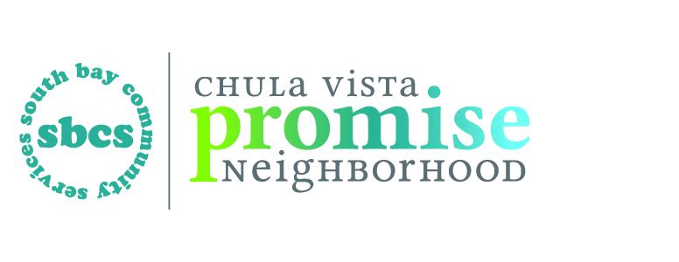

Escuelita del futuro

Programa de Pre-escolar Gratuíto para Niños que Viven en la Comunidad de Castle Park.

Escuelita Del Futuro prepara a los niños para el Kinder con experiencias educativas, sociales y el desarrollo del lenguaje.

¿Quién Puede Inscribirse?
Niños de 3-5 años que viven en la comunidad de Castle Park o tienen hijos matriculados en las escuelas de Castle Park, Loma Verde o Harborside.

¿Ubicado?
Castle Park Elementary, Room 701
25 Emerson St.
Chula Vista, CA 91911
(Esquina de Hilltop y Oxford)

Programa Gratis
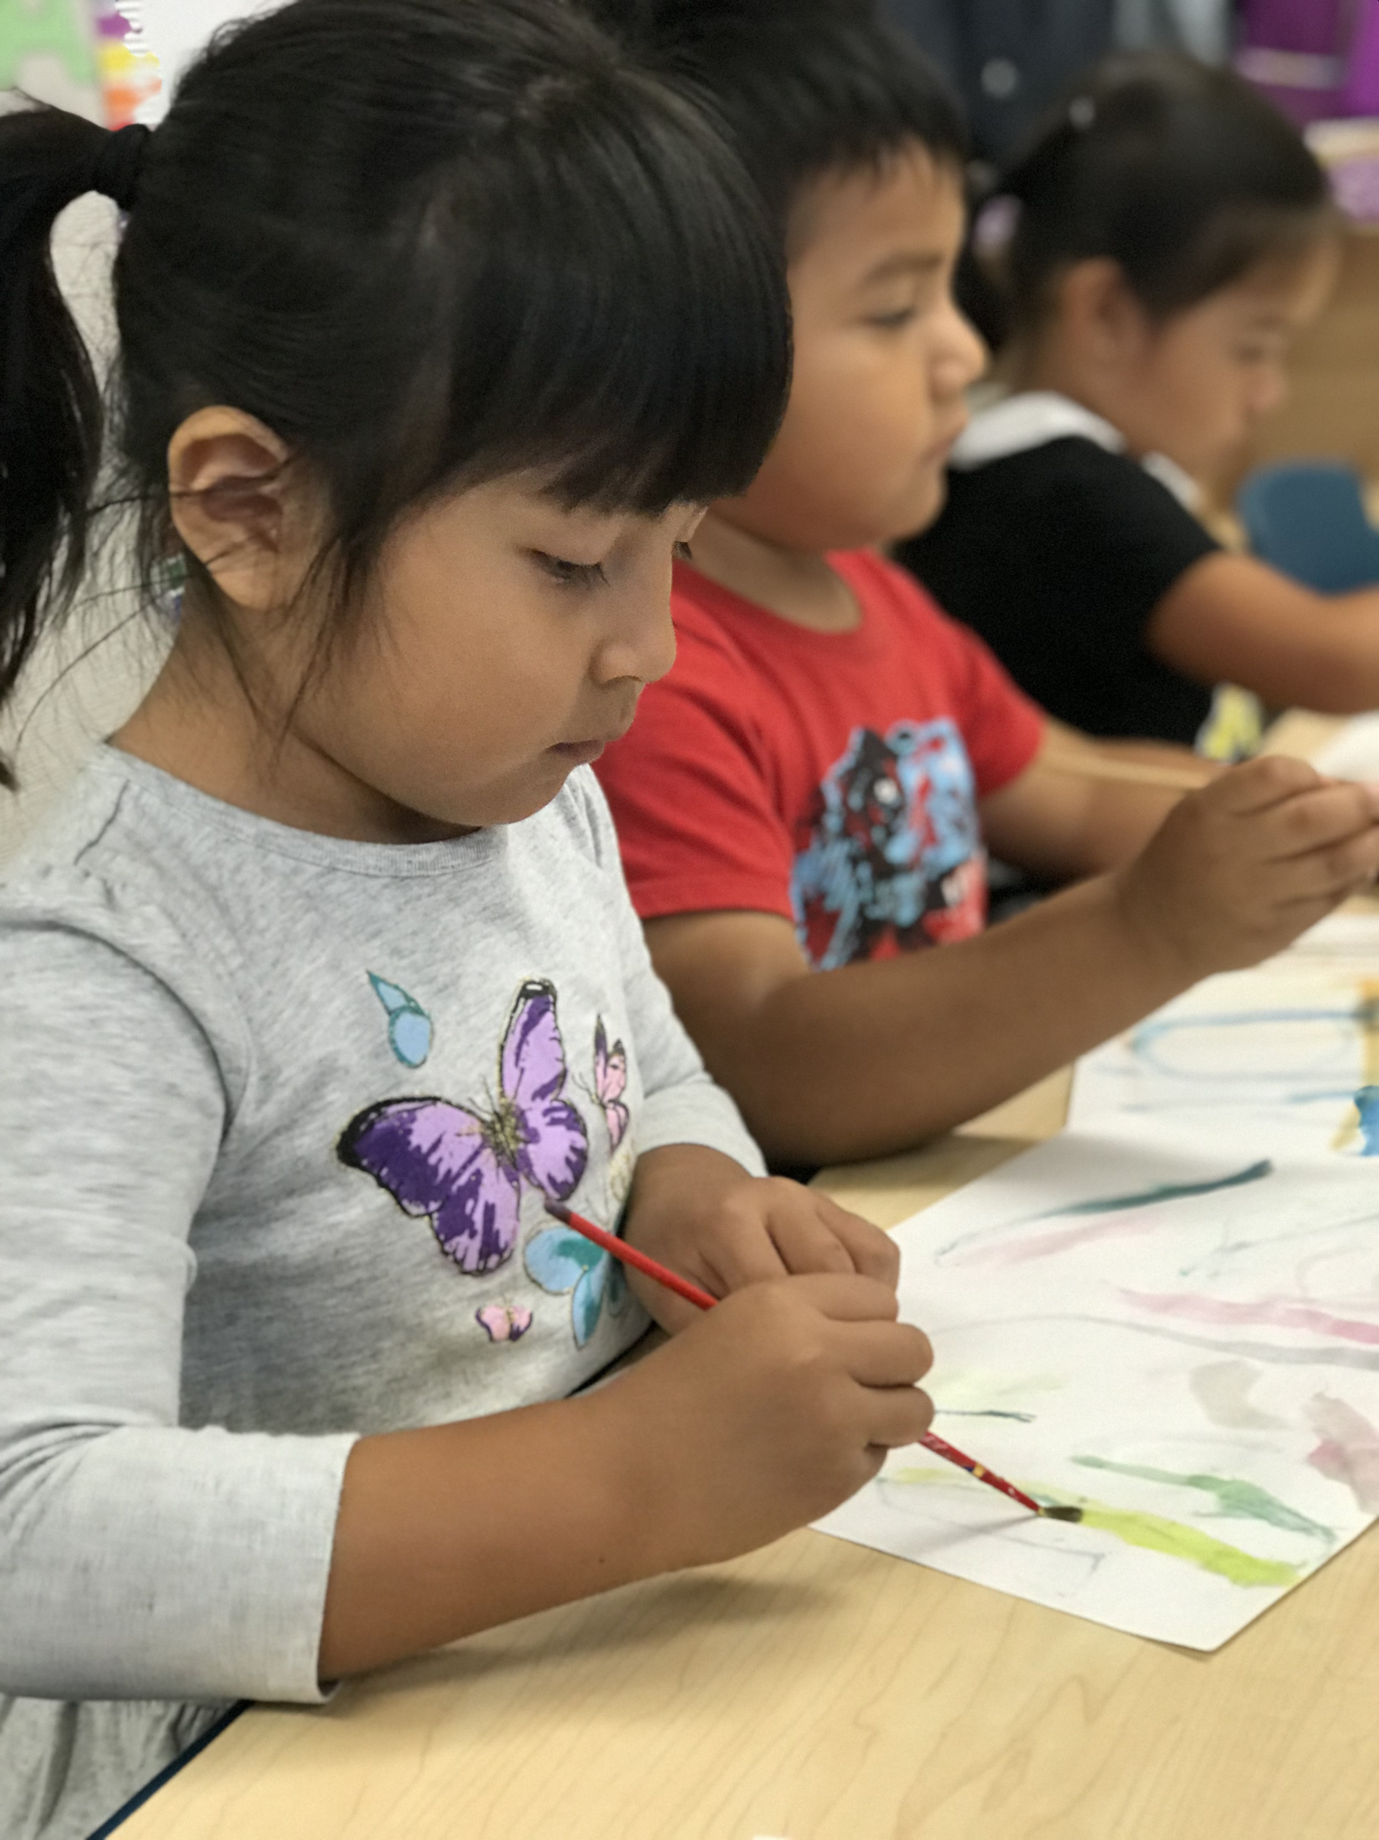

Para Más Información Llame A:
CVPromise
(619) 422-5005

CVPromise.org

